２００６年７月２６日
各 位
積水化成品工業株式会社

超軽量床版「ＫＳスラブ」の開発
――比較的小さな荷重が作用する場所への適用を前提とした製品――
（要旨）
積水化成品工業（株）と極東工業（株）は共同で比較的小さな荷重が作用する場所への適用を前提とした超軽量床版「ＫＳスラブ」を開発しました。ＫＳスラブは、高性能コンクリートと発泡スチロール（EPS）の特徴を生かし床版の軽量化と製造合理化を実現したものです。本製品は、昨年１１月、歩道用床版として国土交通省に採用されました。

【はじめに】
現在、積水化成品工業（株）におきましては、中期経営計画「ＤＡＳＨ５０-StageⅡ」を策定し、目標達成に向けて営業・開発活動を進めております。また、重点施策として、Iテーマ（売上拡大と収益拡大等の貢献度が期待される戦略テーマ）の全社的推進を実施しております。そのIテーマの一つに『超軽量床版「KSスラブ」の開発』を挙げています。
一方、極東工業（株）も、長年培ってきたコンクリート技術を活用して市場ニーズにマッチした新製品を開発する社内プロジェクト「技術提案ワーキング」を立ち上げました。KSスラブは、技術提案ワーキングで取り組んだ数ある開発テーマから最も早く製品化が実現したものです。
積水化成品工業（株）と極東工業（株）は事業化に向けた営業展開を計画しており、今後、本製品の採用による構造物の低コスト化をアピールしていきます。

【開発の背景と構造概要】
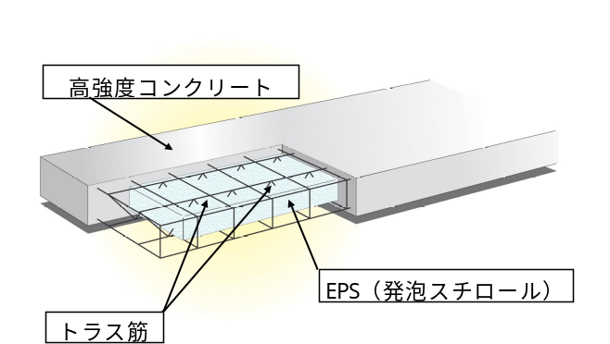
図-1 KSスラブ構造概念図
構造物建設の分野では、従来から床材の軽量化が進められ、下部構造にかかる荷重を軽減することによってコストの低減が図られてきました。今日では更なる床材の長支間化や軽量化が求められており、既存の技術ではコスト面との両立が難しくなってきています。これまで軽量パネルは既に建築の壁材等に利用されていますが、製造上の問題やコスト面から大きな荷重が作用する床材等の構造部材には適用できませんでした。
この度開発した軽量パネル「KSスラブ」は、EPSを内包し上下面の高強度コンクリート版をトラス筋により結合した新しいスラブ構造です。重量軽減・コスト低減が可能な構造であり、歩道橋のほかに駅前立体化に伴うペデストリアンデッキ・人工地盤・貯水池、水路の蓋がけなどへの適用が考えられます。さらに、高強度コンクリートには産業副産物（石炭灰、高炉スラグ微粉末）を活用しており、環境負荷低減に貢献した製品です。
1

貯水池・水路の蓋がけ
歩道橋・軽荷重橋
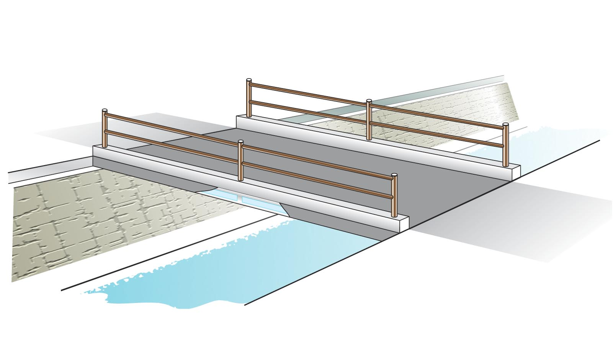
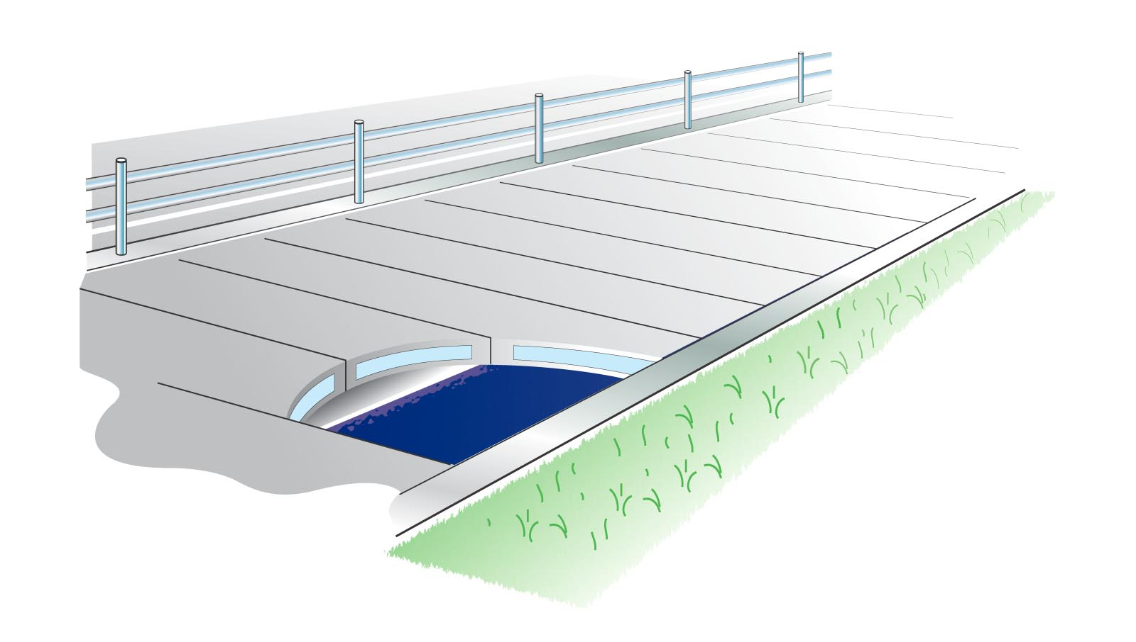

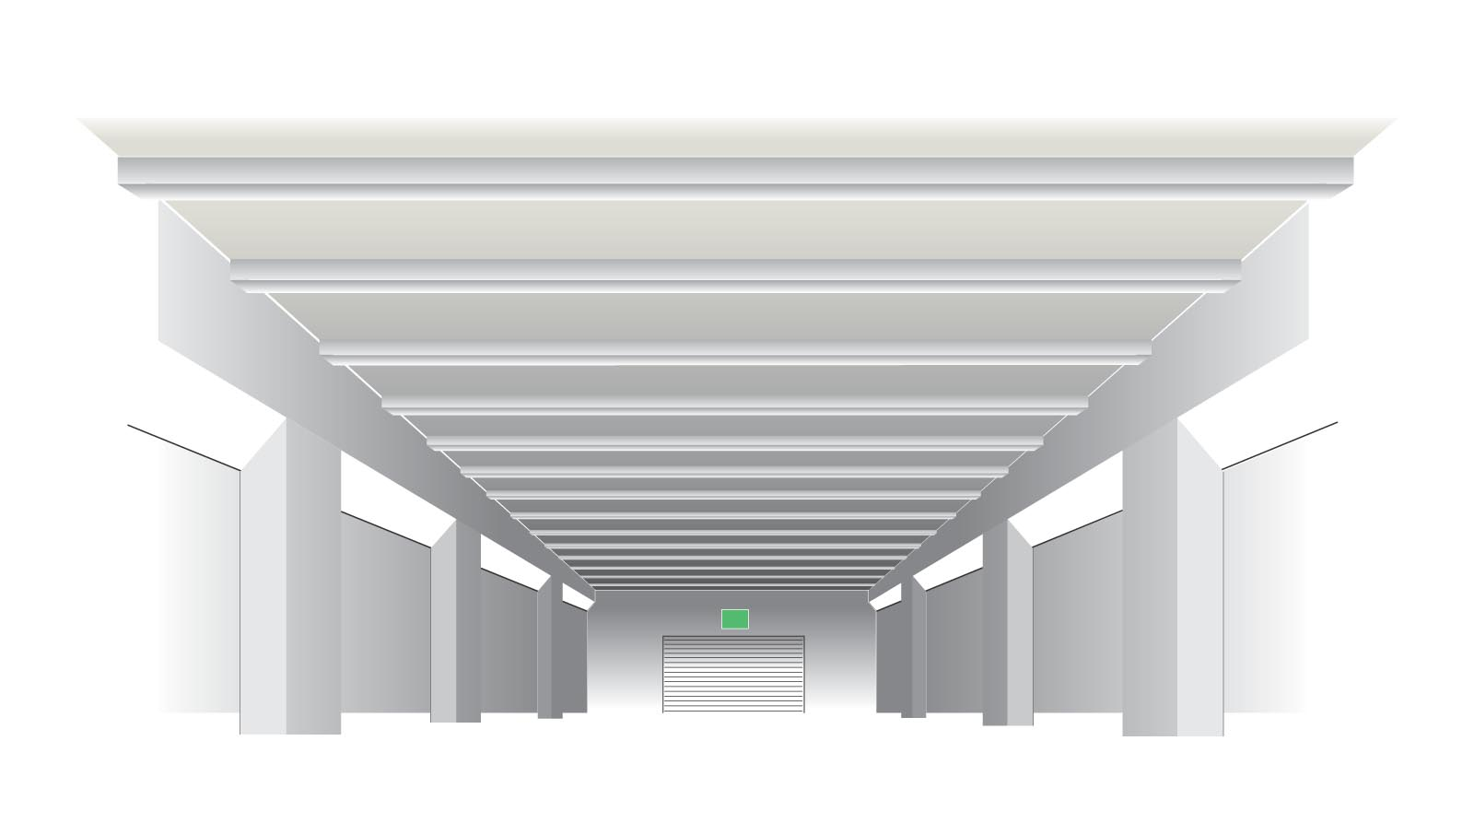
人工地盤
軽量であるため蓋として開閉作業も簡略化できます

支間長が長くできるので、各種駅前のペデストリアンデッキや構造物の蓋、地下貯留施設の蓋など色々な用途に利用できます

【特徴】
KSスラブの基本構造は図－１に示すように厚さ約5cm程度のコンクリート版を上下に配置
し、これらをトラス筋によって一体化した構造であり、以下のような特徴があります。
- 軽量性：EPSを内包し薄肉のコンクリート断面にすることで従来のPC桁に対して約30％以上重量を軽減できます。(歩道橋での比較)
- 低コスト：軽量であり下部構造を小断面化出来るため総工事費を約２０％低減できます。
- 作業性：床版重量が非常に軽量であるため取扱いや運搬が容易です。
- 環境性：密実なコンクリートを作るため、混和材に発電所の燃焼灰（PFBC灰）などの産業副産物を積極的に活用することにより環境負荷低減に貢献します。

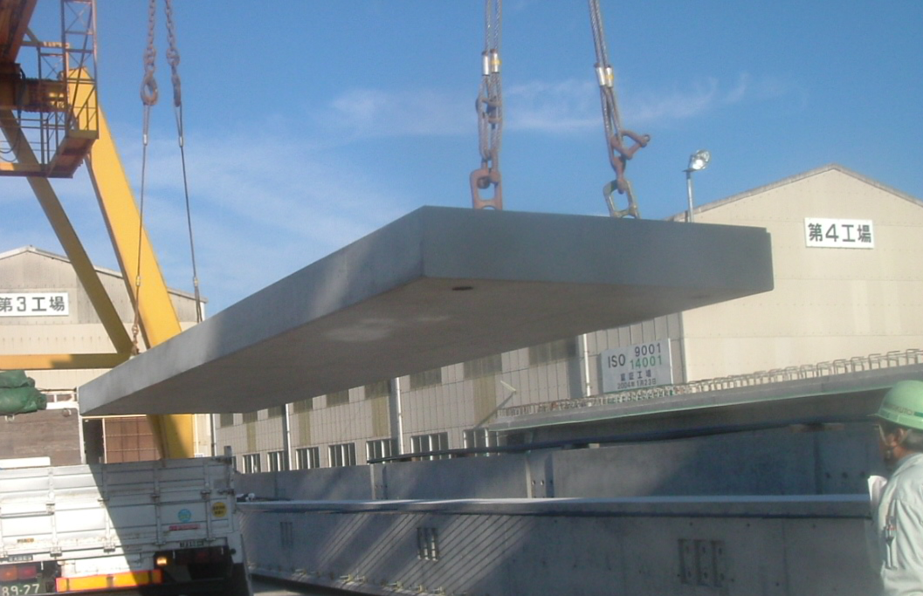
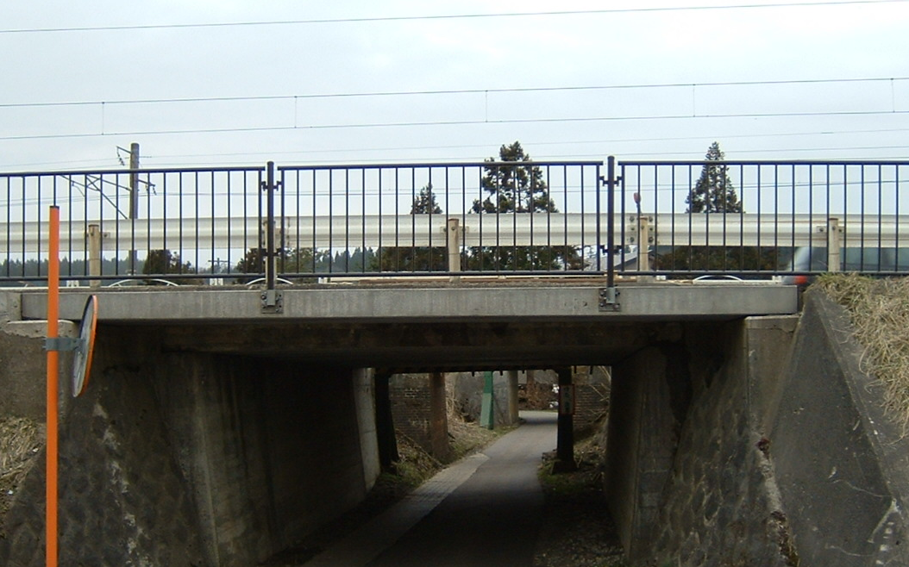

秋田歩道橋 工場出荷状況写真
秋田歩道橋 完成写真
（秋田県秋田市）

2
【今後の事業展開】
今後，さらに軽量化を目的としてコンクリートウェブを配置しないスラブやT-10程度の輪荷重への対応を目指しており，また超軽量である利点を生かして浮体構造物など多方面への適用も視野に入れて開発を進めています。
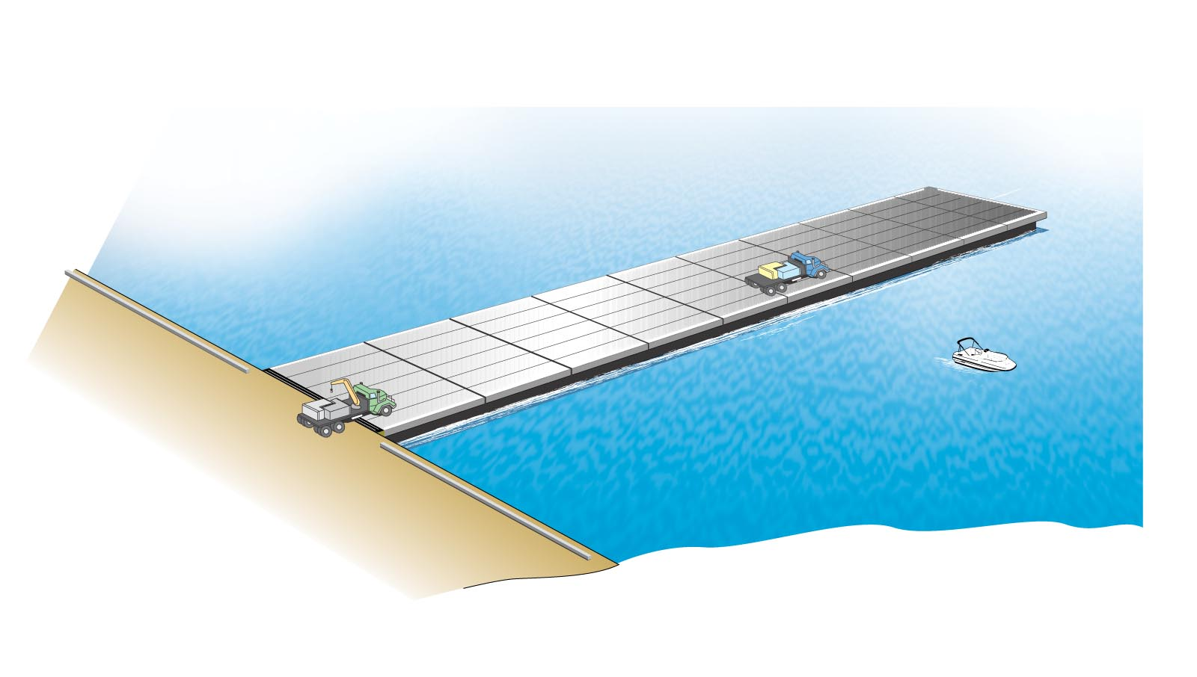
浮き桟橋

【販売計画】
２００６年度 ５千万円
２００８年度 ３億円
２０１０年度 ５億円

【ご参考】
[社名] 極東工業株式会社（KYOKUTO CORPORATION)
[本社所在地] 〒732-0052 広島市東区光町2丁目6番31号
TEL(082)261-1207 FAX(082)262-8220
URL= http://www.kkn.co.jp/
[設立] 昭和23年（1948年）3月
[資本金] 1億円
[売上高] １３０億６６百万円 平成17年3月期
[経常利益] ８４百万円 同上
[代表者] 代表取締役社長 長谷部 正和
[従業員数] 302名（平成17年3月31日現在）
[事業概要] プレストレスト・コンクリート、鉄筋コンクリート製品の設計、製造、販売
プレストレスト・コンクリート構造物の設計、施工
土木建築工事の請負ならびに測量、設計
土木建築構造物の管理補修業務

【お問合せ先】
◇積水化成品工業株式会社 ◇極東工業株式会社
総務部広報担当 河村 営業本部 山根
Tel 06-6365-3013 Tel 03-3269-4623
Fax 06-6365-3114 Fax 03-3269-4626
http：//www.sekisuiplastics.co.jp http://www.kkn.co.jp/
以 上

3
【ご参考】 用語集

１．スラブ
一般にコンクリート製（RC，PCなどを含む）の板状の部材

２．ペデストリアンデッキ
駅や建物を繋ぐ高架歩道・広場で、歩行者と自動車の分離や限られた駅前空間等の
有効利用に寄与する構造物。

３．トラス筋
上下のコンクリート版をつないでいる略3角形形状の鉄筋

４．ＰＣ桁
引張力に弱いというコンクリートの弱点を補うために、コンクリートにあらかじめ圧縮力
（pre-stress）を作用させて引張力を相殺した桁

５．Ｔ荷重
道路橋の床版や床組の設計に用いられる荷重であり、実際の自動車の車輪配置を再現した荷重。
このうち１輪あたりの荷重を輪荷重という。
Ｔ-10の場合、自動車１台当たりの総重量が10tの荷重をいう。

5

